Отчет о самообследовании
преподавателя по классу фортепиано МБОУ ДО Ханты-Мансийского района «Детская музыкальная школа» п. Горноправдинск
Стрюк Елены Владимировны
1. Профессиональное образование
1.1. Наличие образования по профилю профессиональной деятельности
Фамилия Имя Отчество | Стрюк Елена Владимировна
Дата рождения | 30.07.1967г
Образование | 1987г-Омское музыкальное училище им. В.Я. Шебалина по специальности «фортепиано» -присвоена квалификация преподаватель, концертмейстер.  2004г-Государственное образовательное учреждение высшего профессионального образования «Омский государственный педагогический университет» - присуждена квалификация Учитель по специальности «Музыкальное образование».
Специальность | Преподаватель по классу фортепиано МБОУ ДОД Ханты-Мансийского района «Детская музыкальная школа» п. Горноправдинск с 01.09.2014 г.
Общий трудовой стаж | 33 года с (20.08.1987г.)
Стаж педагогической работы | 33 года
Наличие квалификационной категории | Высшая -24 декабря 2015г.- Приказ Департамента образования и молодежной политики ХМАО-Югры от 30.12. 2015г №1818.

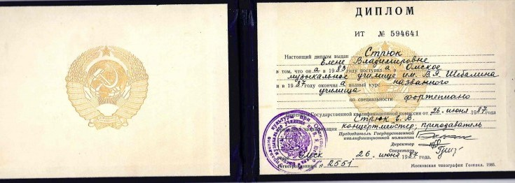

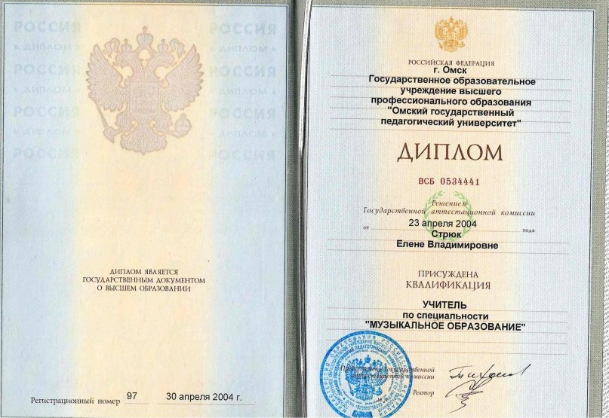

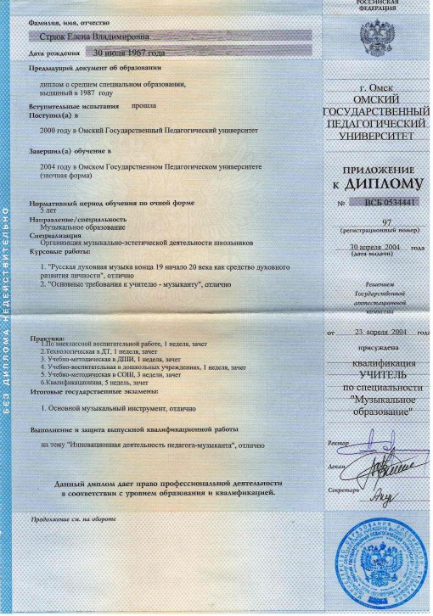 | 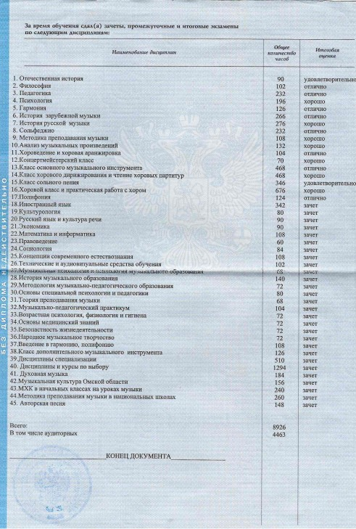

1.2. Соответствие дополнительного профессионального образования, полученного в межаттестационный период, профилю профессиональной деятельности, стратегическим ориентирам развития образования в автономном округе.
Курсы повышения квалификации дают возможность углубиться в сферу своей деятельности и помочь решить некоторые вопросы в педагогической практике по применению новых технологий и методик преподавания игры на инструментах.
-2020г-в рамках Национального проекта «Культура» федерального проекта «Творческие люди», прошла курсы повышения квалификации в ФГБОУ ВО «Санкт-Петербургский государственный институт культуры» по теме: «Практика системного подхода к организации деятельности ДШИ как центра эстетического и нравственного воспитания». Удостоверение № 03039/49.
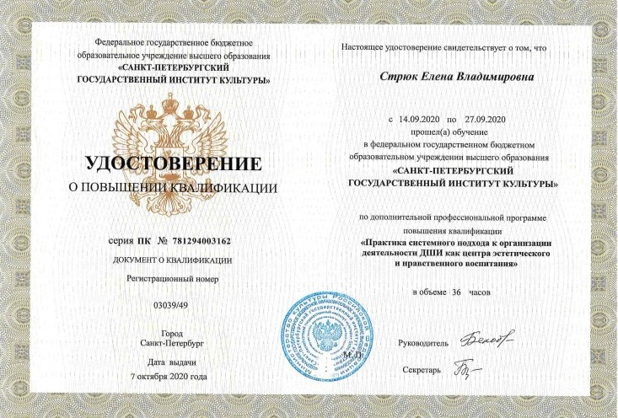

-2021г -Национальная Академия современных технологий г. Москва- прошла курсы обучения по теме «Музыкальное образование в условиях ФГОС ДО и введение профессионального стандарта «Педагог». Удостоверение №770300018672.
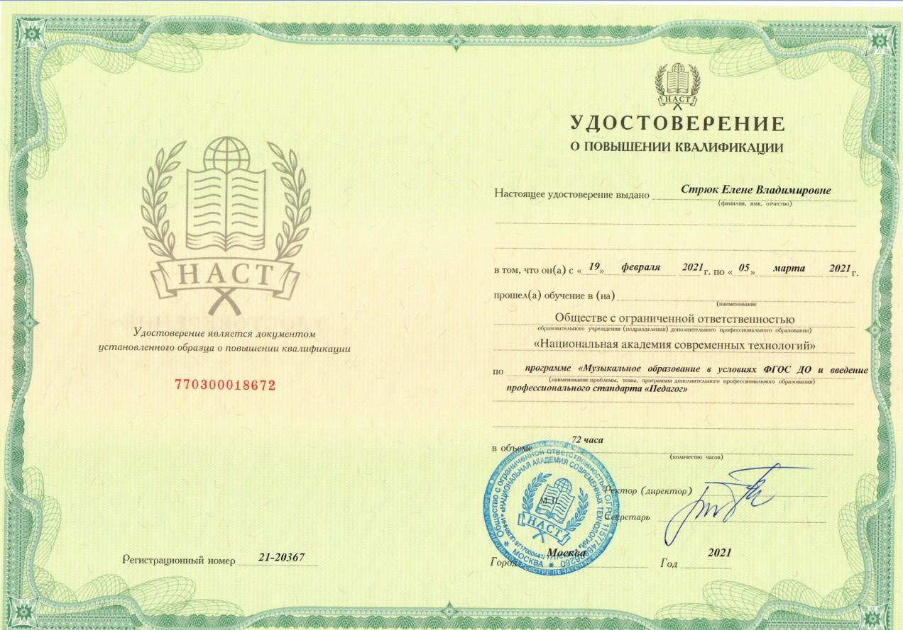

1.3. Применение результатов дополнительного профессионального образования в педагогической деятельности.
В педагогической практике опираюсь на принцип дифференцированного обучения в зависимости от способностей ребенка, с учетом его индивидуальности, психофизических особенностей, степени одаренности.
Особое внимание уделяю развитию творческой инициативы и самостоятельности учащихся. Использую современные подходы к решению психологических проблем, возникающих в различных ситуациях совместной образовательной деятельности преподавателя, родителей и учащихся разных возрастов.
№ | Год | Результат участия
1 | 2015г. | В рамках проведения районного конкурса «Лучший преподаватель музыкальной школы Ханты-Мансийского района», провела мастер-класс с учащейся 3 класса отделения «фортепиано» Сафрыгиной Полиной на тему «Работа над беглостью пальцев»- Диплом 3 степени.
2 | 2016г. | В рамках проведения районного конкурса «Лучший преподаватель музыкальной школы Ханты-Мансийского района», провела мастер-класс с учащейся 5 класса отделения «фортепиано» Батуриной Анной на тему «Работа над полифоническим произведением»-Диплом за участие.
3 | 2017г. | В рамках проведения районного конкурса «Лучший преподаватель музыкальной школы Ханты-Мансийского района», провела мастер-класс с учащейся 2 класса отделения «фортепиано» Алеевой Милой на тему «Преодоление технических трудностей»-Диплом за участие.
4 | 2018г | В рамках проведения районного конкурса «Лучший преподаватель музыкальной школы Ханты-Мансийского района», провела мастер-класс с учащимися своего класса в количестве- 6 человек на тему «Игра в ансамбле»-Диплом за участие.
5 | 2020г. | Подготовила учащуюся к поступлению в Тобольский колледж культуры и искусства - Сафрыгину Полину.

1.4. Системность профессионального развития.
Ежегодно активно участвую в открытых уроках, конференциях, семинарах, фестивалях, конкурсах, педагогических проектах, форумах.
Мастер-классы и открытые уроки направлены на улучшение качества исполнения музыкальных произведений, техническими трудностями, работу над созданием художественного образа.
№ | Год | Результат посещения открытых уроков
1 | 2016г. | Посетила мастер-класс доцента специального фортепиано, «Заслуженного работника культуры Российской Федерации» Азаровой Ларисы Васильевны по теме «Развитие техники у обучающихся» в БПОУ ХМАО-Югры «Центр искусств для одаренных детей Севера».
2 | 2018г | В рамках музыкального фестиваля «Родные города», организованного компанией «Газпромнефть», посетила мастер-классы «Где рождается искусство», с участием народного артиста России Юрия Розума и его ученика, доцента кафедры музыки г. Москва, в БПОУ ХМАО-Югры «Центр искусств для одаренных детей Севера».

№ | Год | Результат участия в конференциях, семинарах
1. | 2015г. | Участник проведения Югорской недели культуры и искусства «Юбилею Югры посвящается».
2. | 2017г. | Участник Всероссийской конференции «Открытое образование и региональное развитие» г. Нефтеюганск.
3. | 2017г. | Участник II съезда педагогических работников Ханты-Мансийского автономного округа- Югры « Эффективное направление как основа повышения качества образования» г. Сургут.
4. | 2017г. | Участник Ассамблеи работников культуры и искусства ХМАО-Югры г. Ханты-Мансийск
5. | 2017г. | Участник августовского совещания педагогических работников Ханты-Мансийского автономного округа- Югры г. Сургут.
6. | 2018г. | Участник Окружного совещания образовательных организаций в сфере культуры «Актуальные задачи развития художественного образования» г. Сургут
7. | 2018г. | Участник научно-практической конференции «Одаренные дети» г. Ханты-Мансийск.
8. | 2018г. | Участник Окружного совещания руководителей образовательных организаций в сфере культуры «В пространстве художественного образования».
9. | 2019г. | Участник Окружной конференции руководителей образовательных организаций «Достижение стратегических целей национального проекта «Образование» г. Сургут.
10. | 2019г. | Участник Ассамблеи деятелей культуры и искусства Ханты-Мансийского автономного округа- Югры.
11. | 2020г. | Участник Всероссийского вебинара-конференции «Границы направленностей дополнительных образовательных технологий».

1.5. Соответствие планируемого самообразования, согласно ориентирам развития образования в автономном округе.
Цель самообразования - повышения качества образования обучающихся, при этом максимально учесть возможности и запросы каждого ребенка. Для повышения качества образования на занятиях по специальности планирую тему для самообразования "Дифференциация и индивидуализация обучения», а так же применения в работе пособия Т.И. Смирновой « Фортепиано. Интенсивный курс»
"Дифференциация и индивидуализация обучения» - продолжение ведения работы по изменению содержания, регулировки трудностей при выполнении заданий, методической поддержки детей в соответствии с их возможностями и подготовленностью к обучению, применение принципа одновременного развития всех навыков и знаний, необходимых для игры на фортепиано, изучение новых подходов к обучению техники чтения нотного текста с листа, развитию гармонического слуха, чувства ритма, проблемы интонации, фразировки, аппликатуры, репертуара, работы над формой музыкального произведения и многие другие аспекты музыкальной педагогики и исполнительства.
Планирую проводить дальнейшую работу по включению коллег в командную работу в рамках реализации целей образовательной программы: проанализировать, применить в педагогической практике. Проведение открытых уроков, создание методических разработок, подготовка учащихся к конкурсам и сольным концертам, оказание методической помощи преподавателям, подбор и систематизация учебного репертуара- рычаги дальнейшей плодотворной работы.

